Più sicurezza per i bagni delle nostre case

I contenitori di Ponte Giulio offrono prodOtti sicuri di DESIGN

All’interno di un’abitazione privata non esiste un obbligo legislativo che ci costringa a rispettare norme o istruzioni vincolanti. Tuttavia una buona pratica e una corretta progettazione, specialmente nel caso di ristrutturazioni, possono tenere conto del fatto che l’installazione di alcuni prodotti oltre a non incrementare i nostri costi può rivelarsi nel tempo un’efficace soluzione.

Un ambiente bagno e in particolare la zona doccia, deve essere concepito principalmente per eliminare rischi di cadute, offrire confort a chi lo utilizza ed essere privo di ogni barriera architettonica. In base a queste premesse, l’adozione elementi d’arredo funzionali come un sedile ribaltabile o fisso, la presenza di un sostegno e l’installazione di un piatto doccia con texture antiscivolo possono rappresentare le più importanti azioni da mettere in atto. (HUG).

Allo stesso modo, un sostegno verticale può assolvere alla doppia funzione di garantire un valido appiglio, ma anche fungere da porta doccetta qualora venga munito di un dispositivo adeguato a questo scopo, magari meglio se dotato di impugnatura ergonomica. In questo caso potrebbe facilmente essere utilizzato con una sola mano anche in caso di ridotta capacità motoria. (SOLO)

Oppure la scelta di adottare uno sgabello mobile garantisce un elevato grado di ﬂessibilità, consentendo di essere spostato ogni qualvolta sia utile e, qualora non fosse necessario, la semplice rimozione lascia maggiore mobilità e usabilità dello spazio.

Dare una risposta ad ogni necessità, dalla più complessa alla più semplice, è l’impegno quotidiano di Ponte Giulio per individuare, nel rispetto delle normative in vigore, una metodologia di lavoro e di progettazione finalizzata all’accessibilità universale.

Il design è lo strumento che deve esaltare le qualità intrinsiche di ogni oggetto e non rappresentare una limitazione. Ponte Giulio, da questo punto di vista, può vantare una lunga esperienza ed offre prodotti adatti per essere impiegati in qualunque ambito, perché ideati e costruiti tenendo in debita considerazione l’estetica, ma soprattutto gli aspetti tecnici come capacità di carico, protezione antibatterica e rispondenza alle norme di

Life Caring Design è il contenitore che raccoglie prodotti di design sicuri e confortevoli come le maniglie, le sedute e le mensole della collezione HUG. Quindi le colonne doccia SOLO, evoluzione di maniglie di sicurezza in grado di garantire una resistenza a trazione certificata di 150 kg. Offrono una soluzione per l’allaccio alla uscita dell’acqua, senza particolari lavori di adattamento da parte dell’idraulico, sono in acciaio inossidabile per resistere nel tempo.

Gli elementi del catalogo Safety Design sono dedicati all’ambiente bagno totalmente sicuro ed accessibile come devono essere i bagni pubblici o i bagni per disabili permanenti o temporanei, con maniglioni, sedute e accessori antibatterici, ideali per uso promiscuo e collettivo. L’azienda di Orvieto da anni utilizza la tecnologia BioCote® per garantire che i propri prodotti siano dotati di proprietà antimicrobiche, grazie alle proprietà dell’argento, una delle caratteristiche essenziali nella lotta per la riduzione effettiva dei batteri negli ambienti igienici.

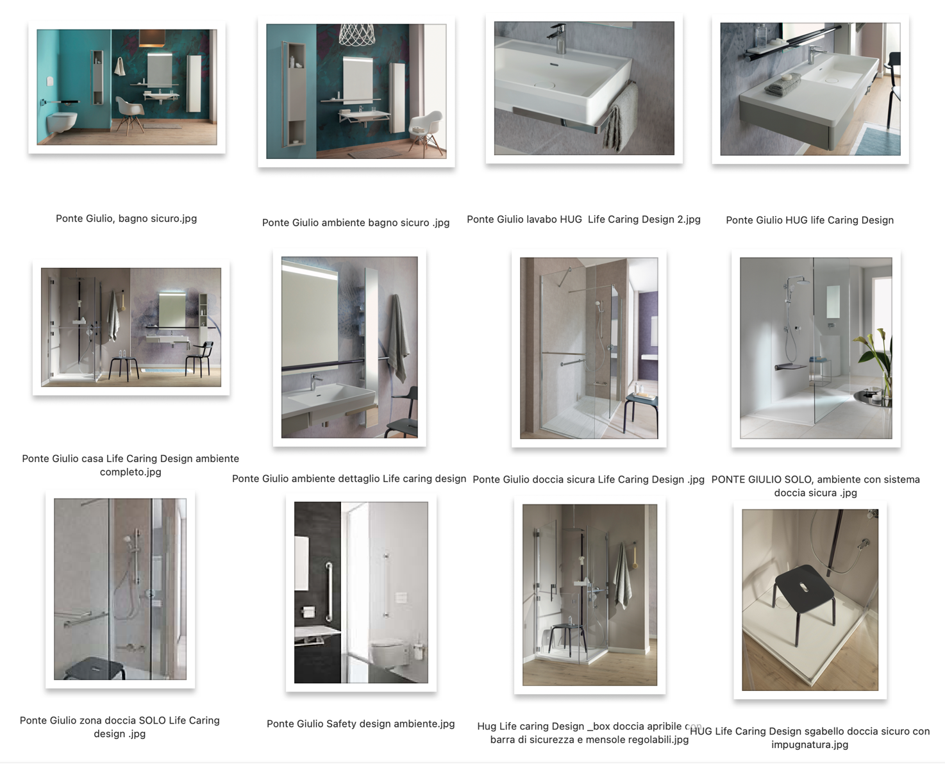

Curiosità

Di particolare interesse è la disciplina e la regolamentazione dei requisiti ritenuti indispensabili per la sicurezza dei servizi igieni ci riservati ai Disabili temporanei (a seguito di un infortunio) o permanenti che devono garantire le manovre di una sedia a rotelle necessarie per l’utilizzazione degli apparecchi sanitari e avere le seguenti caratteristiche: una superficie minima di cm. 180 x cm. 180 e porte da 85 cm. (luce netta minima) con apertura verso l’esterno. pontegiulio.com

Ufficio stampa e digital pr: tac comunic@zione | press@taconline.it

